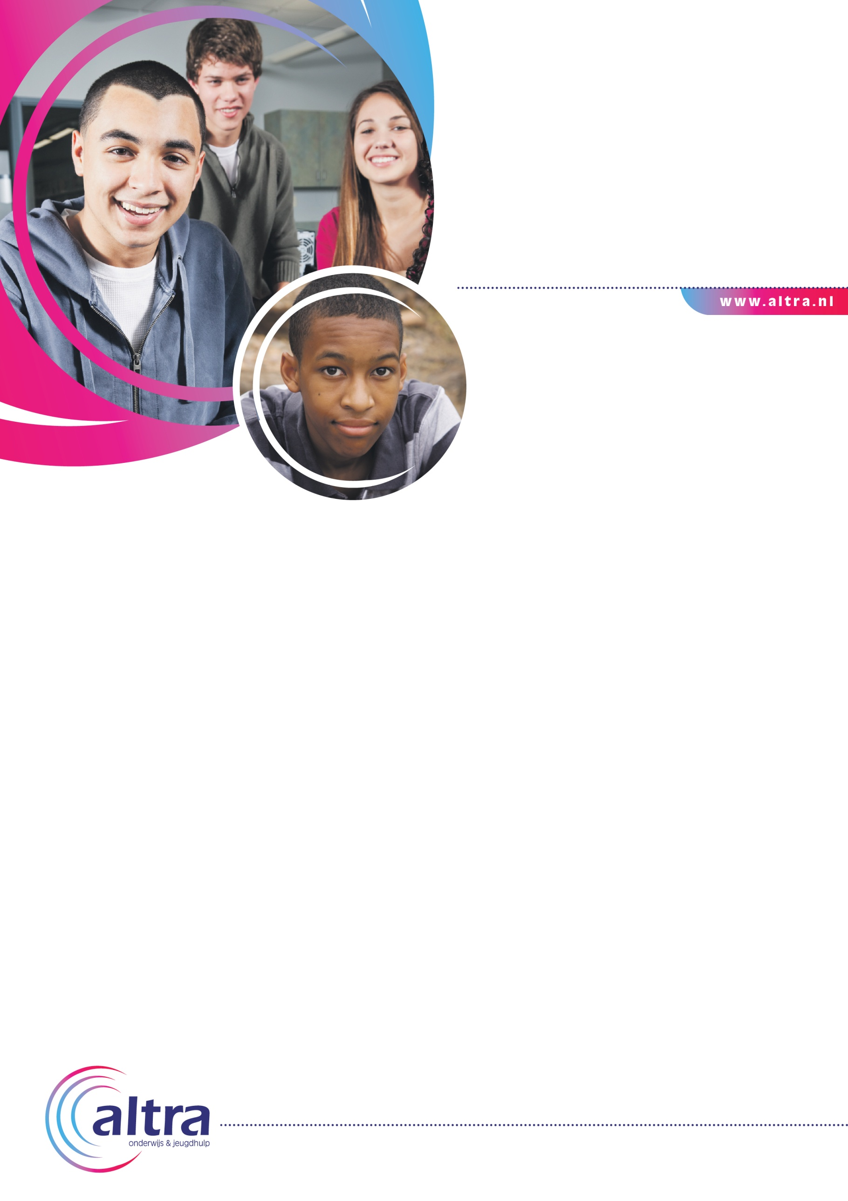
ATOS
  - Ondersteuning thuis en op school

Informatie voor scholen en verwijzers

Hulpverlening die opereert vanuit de school, maar ook buiten de school actief is. Dat is het effectieve van ATOS (Ambulante hulp Thuis & Op School). De hulpverlener werkt intensief samen met school, het gezin en andere betrokkenen binnen het netwerk. Samen met alle relevante partijen formuleert de hulpverlener doelen op het gebied van de opvoeding, het gedrag of schoolse vaardigheden – zoals functioneren in een groep, concentreren, omgaan met leerlingen en docenten, studieplanning - van de leerling en maakt afspraken met het gezin en de betrokkenen op school.

Doelgroep
De ATOS-hulpverleners zetten zich in voor kinderen en jongeren met psychiatrische- en gedragsproblematiek.

Doel
- Het kind weet hoe hij om kan gaan met zijn problemen en voelt zich weer prettig en veilig op school en thuis.
- De ouders voelen zich zekerder over de opvoeding en ervaren dat ze weer in staat zijn hun problemen zelf op te lossen.
- De ouders kunnen hun kind beter ondersteunen in het leerproces.
- De school en de leraar weten beter hoe ze op een positieve manier kunnen omgaan met de leerling.

Werkwijze
Nadat school met ouders en leerlingen hebben overlegd over de aanmelding bij Atos, kunnen we beginnen met het traject. Wat is er precies aan de hand? Om dat te bepalen, zetten we vaak eerst een diagnostisch traject in van 6 tot 8 weken. In deze tijd investeren we in goed contact met de ouders, zodat zij zich bewust worden van de problemen en open staan voor de hulpverlening.

De behandeling duurt gemiddeld 8 tot 10 maanden, als het nodig is langer. Het aanleren van vaardigheden thuis en op school staat hier centraal. De hulpverlener gaat regelmatig langs bij het gezin. We kunnen inzetten:

- Pedagogische interventie: Doel is gedragsverandering van jongere op school en thuis. Vindt vaak plaats naar aanleiding van een incident en wordt meteen in de situatie aangepakt.
- Modules. Bijvoorbeeld Signs of Safety, Intensieve ambulante gezinsbegeleiding.
- Training: Individuele training of groepstraining door de ambulant hulpverlener. Bijvoorbeeld Rots en Water, agressie-regulatietraining (TACT), faalangstreductietraining).
- Behandeling:. intensieve persoonlijke hulpverlening door gedragwetenschapper/ schoolpsycholoog.
Na ongeveer twaalf maanden start de afbouwfase. Meestal bieden we een half jaar nazorg in de vorm van begeleiding en ondersteuning van de leerling.

Voordelen van ATOS

- ATOS bereikt gezinnen met ernstige problemen die anders niet of veel te laat in de hulpverlening terecht komen.
- ATOS werkt samen met de school. Gezinsbegeleiding en begeleiding op en door school versterken elkaar doordat er nauw onderling contact is. We streven altijd naar één plan.
- De school kan er voor zorgen dat hetgeen de leerling in de gezinsbegeleiding geleerd heeft, in het dagelijks leven blijvend wordt toegepast. De school kan de ATOSmedewerker opnieuw in schakelen wanneer dat nodig blijkt te zijn.

Duur van het programma
Het uitgangspunt is het bieden van één jaar begeleiding. Soms is verlenging noodzakelijk wegens de gezinssituatie (onverwachte omstandigheden, terugval, overgangsfasen, etc.), of problematiek van de ouder.

Privacy en klachten
Altra gaat zorgvuldig om met persoonsgegevens. Wij registreren al onze cliënten bij de verwijsindex MULTIsignaal. Zo kunnen andere instellingen zien wie bij ons begeleiding krijgt, maar we melden niet welke hulp cliënten krijgen en waarom. Op onze website kunt u daar meer over lezen. Bent u niet tevreden over onze hulp, dan kunt u daar ook de klachtenfolder downloaden.

Meer informatie en aanmelden
Heeft u vragen over onze jeugd- en opvoedhulp of wilt u iemand aanmelden? Bel dan tussen 09:00 en 17:00 uur met 020-555 8300 of mail naar contact@altra.nl.
